

**TRƯỜNG CAO ĐẲNG FPT POLYTECHNIC**

**---**&**---**



**BÁO CÁO PHP 2**

**WEBSITE QUẢN LÍ HÓA ĐƠN**

|  |  |
| --- | --- |
| **Giáo viên hướng dẫn:** | Phan Văn Tính |
| **Họ tên thành viên: :**  **Lớp:** | Nguyễn Minh Quang – PC07626  WD18302 |

# 

# LỜI MỞ ĐẦU

Dự án Quản lý Hóa đơn là một bước tiến quan trọng trong hành trình của tổ chức chúng ta, nhằm nâng cao hiệu suất và hiệu quả trong quá trình quản lý tài chính. Trong bối cảnh nền kinh tế ngày càng phức tạp, việc tối ưu hóa quy trình hóa đơn không chỉ là một yếu tố cạnh tranh mà còn là chìa khóa quan trọng để đảm bảo sự bền vững và phát triển của doanh nghiệp. Chúng ta đều nhận thức rằng quản lý hóa đơn không chỉ là việc theo dõi số liệu, mà còn liên quan mật thiết đến sự chính xác, tính minh bạch, và khả năng đáp ứng nhanh chóng với sự biến động của thị trường. Dự án này không chỉ là sự tích hợp công nghệ mới mẻ mà còn là sự đổi mới trong quản lý, tạo ra những cơ hội mới và thách thức mà chúng ta phải đối mặt. Dự án này không chỉ hứa hẹn những cải tiến trong việc quản lý hóa đơn mà còn đặt ra những câu hỏi quan trọng về cách chúng ta có thể thích ứng với môi trường thay đổi nhanh chóng, từ đó tạo ra sự cạnh tranh bền vững. Chúng ta sẽ cùng nhau khám phá những thách thức, những cơ hội và những hành động mà dự án này mang lại. Công nghệ thông tin là một lĩnh vực có nhiều ứng dụng thiết thực nhất trong mọi lĩnh vực của cuộc sống và xã hội chúng ta, đặc biệt nó là công cụ đắc lực không thể thiếu trong công tác quản lý. Dễ dàng thâý rằng cơ sở dữ liệu là một trong ứng dụng quan trọng của công tác tin học hóa trong quản lý kinh doanh của các doanh nghiệp. Nhờ tin học hóa mà công tác quản lý, điều hành của các doanh nghiệp tỏ ra hiệu quả, nhanh chóng, chính xác, lưu trữ gọn, bảo mật cao và dễ dàng. Chính vì lẽ đó mà cơ sở dữ liệu như là một giải pháp hữu hiệu nhất cho các doanh nghiệp có thể phát triển một cách nhanh chóng. Với sự phát triển vượt bậc của công nghệ hiện nay thì việc xây dựng các Website ngày càng phổ biến và nhu cầu mua sắm của người dân ngày càng tăng cao. Để đáp ứng được nhu cầu tất yếu đó, chúng tôi đã xây dựng Website bán hàng trực tuyến. Tuy nhiên, chúng tôi đã chọn hệ quản trị cơ sở dữ liệu quan hệ MYSQL và ngôn ngữ hỗ trợ cài đặt là PHP trên ứng dụng code Visual Studio Code. Mặc dù đã có nhiều cố gắng nhưng do thời gian tìm hiểu và trình độ có hạn nên không tránh khỏi những sai lầm và mthiếu sót. Nên chúng tôi rất mong đóng góp và chỉ bảo của quý Thầy Cô và các bạn. Cuối cùng xin chân thành cảm ơn sự hướng dẫn và chỉ bảo tận tình của giảng viên hướng dẫn thầy Phan Văn Tính.

MỤC LỤC

LỜI MỞ ĐẦU 1

MỤC LỤC 2

PHẦN 1: GIỚI THIỆU ĐỀ TÀI 4

PHẦN 2: PHÂN TÍCH HỆ THỐNG 4

2.1 Hiện trạng 4

2.2 Yêu cầu hệ thống 5

2.3 Sơ đồ Use case 6

2.3.1 Đặc tả chức năng 6

PHẦN 3: THIẾT KẾ ỨNG DỤNG 8

3.1 Mô hình triển khai 8

3.2 Thiết kế CSDL 10

3.2.1 Sơ đồ quan hệ thực thể 10

3.3 Thiết kế giao diện 11

3.3.1 Sitemap 11

3.3.2 Trang quản lý bình luận sản phẩm 12

3.3.3 Danh sách sản phẩm 12

3.3.4 Chi tiết sản phẩm 13

3.3.5 Thêm sản phẩm 13

3.3.6 Chỉnh sửa sản phẩm 14

3.3.7 Danh sách tài khoản 15

3.3.8 Chi tiết tài khoản 15

3.3.9 Thêm tài khoản 16

3.3.10 Chỉnh sửa tài khoản 16

3.3.11 Thêm hóa đơn 17

PHẦN 4: THỰC HIỆN DỰ ÁN 17

PHẦN 5: KIỂM LỖI 18

5.1 Kiểm lỗi form quản lý sản phẩm 18

5.2 Kiểm lỗi form quản lý khách hàng 18

5.3 Kiểm lỗi form quản lí hóa đơn 19

PHẦN 6: ĐÓNG GÓI VÀ TRIỂN KHAI 19

PHẦN 7: KẾT LUẬN 20

7.1 Kết quả đạt được 20

7.2 Thuận lợi 20

7.3 Khó khăn 20

TÀI LIỆU THAM KHẢO 21

# GIỚI THIỆU ĐỀ TÀI

Quản lý hóa đơn là một lĩnh vực quan trọng trong nhiều tổ chức, và việc tổ chức và theo dõi hóa đơn có thể đòi hỏi sự hiệu quả và minh bạch. Dưới đây là một số điểm quan trọng cần xem xét khi nói về quản lý hóa đơn:

**1. Hệ thống quản lý thông tin hóa đơn :** Xây dựng hệ thống thông tin mà nhân viên quản lý hóa đơn có thể sử dụng để theo dõi thông tin về các giao dịch, hóa đơn, và thanh toán.

**2. Quy trình xử lý và theo dõi hóa đơn:**  Xác định quy trình cụ thể để xử lý và theo dõi hóa đơn từ quá trình tạo ra hóa đơn, gửi đi, đến quá trình nhận thanh toán. Điều này bao gồm cả việc xác định người chịu trách nhiệm cho từng bước trong quy trình.

**3.** **Sử dụng công nghệ:** Tích hợp công nghệ vào quá trình quản lý hóa đơn có thể giúp tăng cường hiệu suất và giảm thiểu sai sót. Hệ thống quản lý hóa đơn tự động, phần mềm theo dõi thanh toán, và cổng thanh toán trực tuyến có thể là những công cụ hữu ích.

**4.** **Phân tích dữ liệu:** Sử dụng dữ liệu từ hóa đơn để phân tích chi phí, xu hướng thanh toán, và đưa ra quyết định chiến lược cho tương lai. Điều này có thể giúp tổ chức tối ưu hóa nguồn lực và quản lý tài chính hiệu quả.

**5. Giao tiếp với đối tác và khách hàng:** Xây dựng một hệ thống giao tiếp hiệu quả để chia sẻ thông tin về hóa đơn, thanh toán và các điều khoản hợp đồng với đối tác và khách hàng. Điều này giúp tạo ra một môi trường làm việc minh bạch và tin cậy.

6. **Chính sách và quy định:** Đảm bảo rằng có các chính sách và quy định rõ ràng về quản lý hóa đơn để tránh nhầm lẫn và xung đột thông tin.

**7. Hỗ trợ đối tượng khách hàng đặc biệt:** Cung cấp hỗ trợ và giải pháp đặc biệt cho đối tượng khách hàng có nhu cầu đặc biệt, chẳng hạn như chiến lược thanh toán linh hoạt hoặc điều chỉnh thời hạn thanh toán.

Quản lý hóa đơn không chỉ giúp tổ chức duy trì sự minh bạch trong giao dịch tài chính mà còn tối ưu hóa quá trình thanh toán và quản lý nguồn lực.

# PHÂN TÍCH HỆ THỐNG

## Hiện trạng

Trường đang cần một website để quản lý hóa đơn và cập nhật thông tin liên quan đến hóa đơn, bao gồm các chi tiết về đơn hàng và thanh toán.

## Yêu cầu hệ thống

Trường mong muốn có một website nhằm quản lý hóa đơn, thông tin thanh toán, và có các chức năng quản trị để họ có thể thêm, sửa, và xóa hóa đơn một cách dễ dàng. Yêu cầu cụ thể được đặt ra như sau:

Yêu cầu cụ thể được đặt ra như sau:

|  |  |
| --- | --- |
| **Yêu Cầu** | **Mô Tả** |
| **Giao Diện Người Dùng (UI/UX)** |  |
| Đa Dạng Thiết Bị | Đa Dạng Thiết Bị Website phải có giao diện đẹp và đáp ứng, tương thích trên nhiều loại thiết bị: máy tính, máy tính bảng, điện thoại di động. |
| Dễ Sử Dụng | Giao diện người dùng phải thân thiện, dễ sử dụng và có trải nghiệm mua sắm trực tuyến thuận tiện. |
| **Quản Lý Hóa Đơn** |  |
| Thêm, Sửa, Xóa Sản Phẩm | Hệ thống quản trị phải hỗ trợ thêm, sửa và xóa sản phẩm. |
| Thêm, Sửa, Xóa Khách Hàng | Chức năng xem, thêm sửa xóa khách hàng |
| Thêm, Sửa, Xóa Hóa Đơn | Hệ thống thêm hóa đơn , chỉnh sửa và xóa hóa đơn |

## Sơ đồ Use case

Admin:

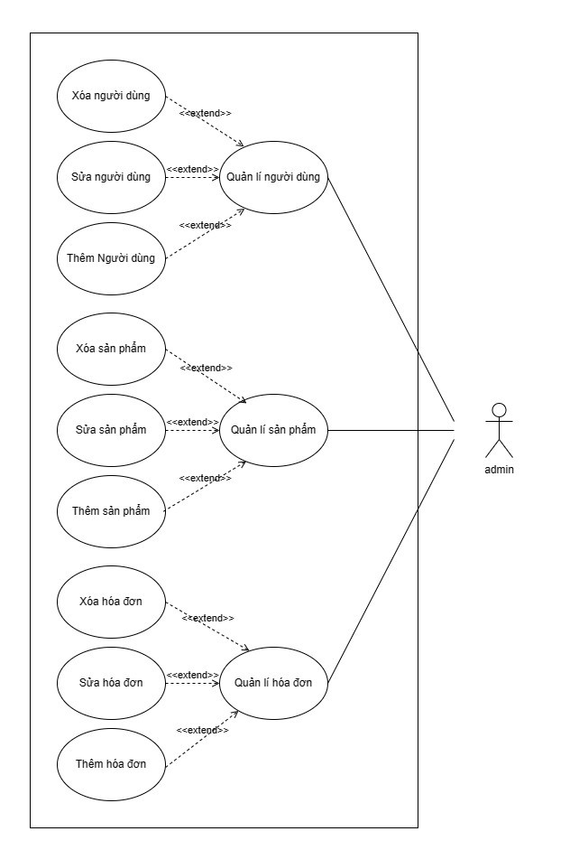

Hình 1: Sơ đồ usecase Admin

### Đặc tả chức năng

#### Dành cho quản trị

**Đăng nhập**

|  |  |
| --- | --- |
| Use case name | Đăng nhập |
| Actor | Admin |
| Description | Đăng nhập vào trang để sử dụng trang web |
| Pre-Conditions | Tài khoản đã tồn tại Có kết nối internet |
| Post-Conditions | Đăng nhập vào hệ thống |
| Main flow | 1. Hệ thống hiển thị Form đăng nhập  2. Người dùng nhập đúng thông tin đăng nhập  3. Hệ thống cho phép người dùng truy cập  4. Hệ thống hiển thị giao diện Admin/ User |
| Alternative flow | 2. Người dùng nhập sai thông tin đăng nhập  3. Hệ thống báo lỗi  4. Hệ thống trả người dùng về trang nhập thông tin đăng nhập |
| Exception | Người dùng chọn quên mật khẩu hoặc đăng ký |

**Quản lí sản phẩm**

|  |  |
| --- | --- |
| Use case name | Quản lí sản phẩm |
| Actor | Admin |
| Description | Người dùng quyền quản lý danh sách sản phẩm |
| Pre-Conditions | Người dùng đăng nhập vào trang quản trị |
| Post-Conditions | Người dùng được xem, thêm, sửa, xóa sản phẩm |
| Main flow | 1. Người dùng chọn nút sản phẩm  2. Hệ thống hiển thị danh sách các sản phẩm  3. Hệ thống hiển thị các chức năng thêm hóa đơn, sửa hóa đơn, ẩn hóa đơn |
| Alternative flow | None |
| Exception | None |

**Quản lí khách hàng**

|  |  |
| --- | --- |
| Use case name | Quản lí khách hàng |
| Actor | Admin |
| Description | Người dùng có quyền quản lý khách hàng |
| Pre-Conditions | Người dùng đăng nhập vào trang quản trị |
| Post-Conditions | Người dùng được xem, thêm, sửa, xóa khách hàng |
| Main flow | 1. Người dùng chọn nút tài khoản trong trang quản trị  2. Hệ thống hiển thị danh sách các khách hàng  3. Hệ thống hiển thị các chức năng thêm tài khoản, sửa tài khoản, xoá tài khoản. |
| Alternative flow | None |
| Exception | None |

**Quản lí hóa đơn**

|  |  |
| --- | --- |
| Use case name | Quản lí hóa đơn |
| Actor | Admin |
| Description | Người dùng có quyền quản lí danh sách hóa đơn của khách hàng |
| Pre-Conditions | Người dùng đăng nhập vào trang quản trị |
| Post-Conditions | Người dùng được thêm sửa xóa hóa đơn khách hàng |
| Main flow | 1. Người dùng chọn nút hóa đơn trong trang quản trị  2. Hệ thống hiển thị danh sách các hóa đơn  3. Hệ thống hiển thị các chức năng thêm hóa đơn , sửa hóa đơn , xóa hóa đơn |
| Alternative flow | None |
| Exception | None |

|  |  |
| --- | --- |
| Alternative flow | None |
| Exception | None |

# THIẾT KẾ ỨNG DỤNG

## Mô hình triển khai

Website khi hoàn thành sẽ được triển khai theo mô hình MVC (Model-View-Controller), đây là một kiến trúc phần mềm mạnh mẽ được sử dụng rộng rãi trong phát triển ứng dụng web, giúp tổ chức code một cách rõ ràng và dễ bảo trì theo tính chất hướng đối tượng. Trong ngữ cảnh của một website quản lí hóa đơn khách hàng, việc triển khai mô hình này giúp tách biệt logic nghiệp vụ, dữ liệu, và giao diện người dùng.

**1. Model (M)**

Trong mô hình MVC, Model đại diện cho phần xử lý dữ liệu và logic nghiệp vụ của ứng dụng. Trong ngữ cảnh của một trang web quản lí hóa đơn, các đối tượng Model có thể bao gồm:

Khách hàng (UserModel): Lưu trữ thông tin về khách hàng.

Sản phẩm (ProductModel): Lưu trữ thông tin sản phẩm

Hóa đơn (InvoiceModel): Lưu trữ thông tin hóa đơn và đơn đặt hàng của khách hàng

**2. View (V)**

View là thành phần chịu trách nhiệm hiển thị thông tin từ Model và tương tác với người dùng. Trong website quản lí hóa đơn, các View có thể bao gồm:

Trang chủ (HomeView): Hiện thị trang Dashboard

Trang xem sản phẩm (ProductListView): Hiển thị danh sách sản phẩm.

Trang thêm sản phẩm (ProductAddView): Hiển thị form thêm sản phẩm mới.

Trang sửa sản phẩm (ProductEditView): Hiển thị form cập nhật thông tin sản phẩm.

Trang xem khách hàng (UserListView): Hiển thị danh sách khách hàng.

Trang thêm khách hàng (UserAddView): Hiển thị form thêm khách hàng mới.

Trang sửa khách hàng (UserEditView): Hiển thị form cập nhật thông tin khách hàng.

Trang xem hóa đơn (InvoiceListView): Hiển thị danh sách hóa đơn.

Trang thêm hóa đơn (InvoiceAddView): Hiển thị form thêm hóa đơn mới.

Trang sửa hóa đơn (InvoiceEditView): Hiển thị form cập nhật thông tin hóa đơn.

**3. Controller (C)**

Controller là phần chịu trách nhiệm điều khiển luồng dữ liệu giữa Model và View. Trong ngữ cảnh của website quản lí hóa đơn bán hàng:

ProductController: Xử lý các yêu cầu liên quan đến sản phẩm như hiển thị danh sách sản phẩm, chi tiết sản phẩm, thêm, sửa xóa sản phẩm.

UserController: Xử lý các yêu cầu liên quan đến tài khoản như hiển thị danh sách sản phẩm, chi tiết sản phẩm, thêm, sửa xóa sản phẩm.

InvoiceController: Xử lý các yêu cầu đến hóa đơn như hiển thị hóa đơn, chi tiết hóa đơn, thêm hóa đơn , sửa, xóa hóa đơn

**Tổng kết:**

Mô hình MVC không chỉ giúp tăng tính cấu trúc của mã nguồn mà còn tạo ra sự linh hoạt và dễ bảo trì. Bằng cách tách biệt logic nghiệp vụ, giao diện người dùng, và dữ liệu, bạn có thể dễ dàng thay đổi một thành phần mà không ảnh hưởng đến các thành phần khác, điều này làm cho việc phát triển và duy trì website bán đồ công nghệ trở nên hiệu quả và linh hoạt hơn.

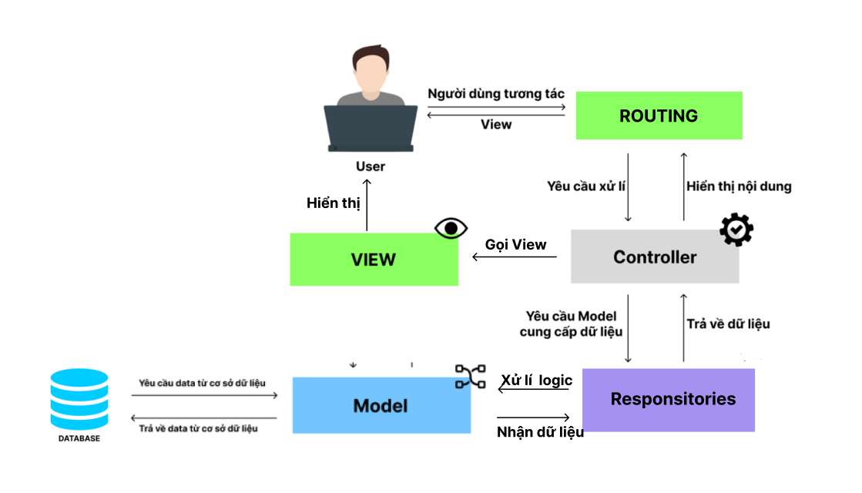

Hình 2 Sơ đồ mô hình MVC

## Thiết kế CSDL

Dựa vào đặc tả thực thể và cụ thể làm việc với trang web để có thể thiết kế sơ đồ quan hệ và chi tiết các thực thể để từ có có đủ thông tin cài đặt CSDL lên mySQL.

### Sơ đồ quan hệ thực thể

#### ERD Diagram level 2

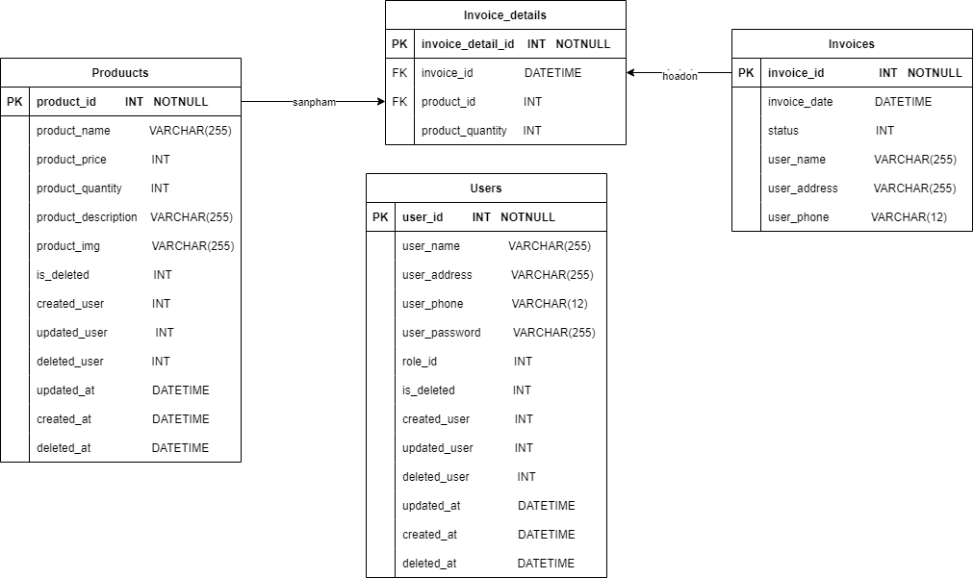

Hình 3 Sơ đồ ERD level 2

## Thiết kế giao diện

### Sitemap

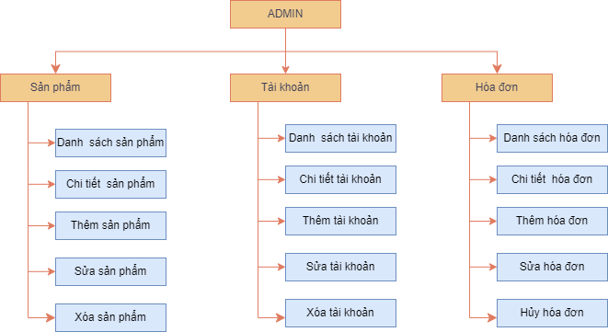

Hình 4 Sitemap

### Trang quản lý bình luận sản phẩm

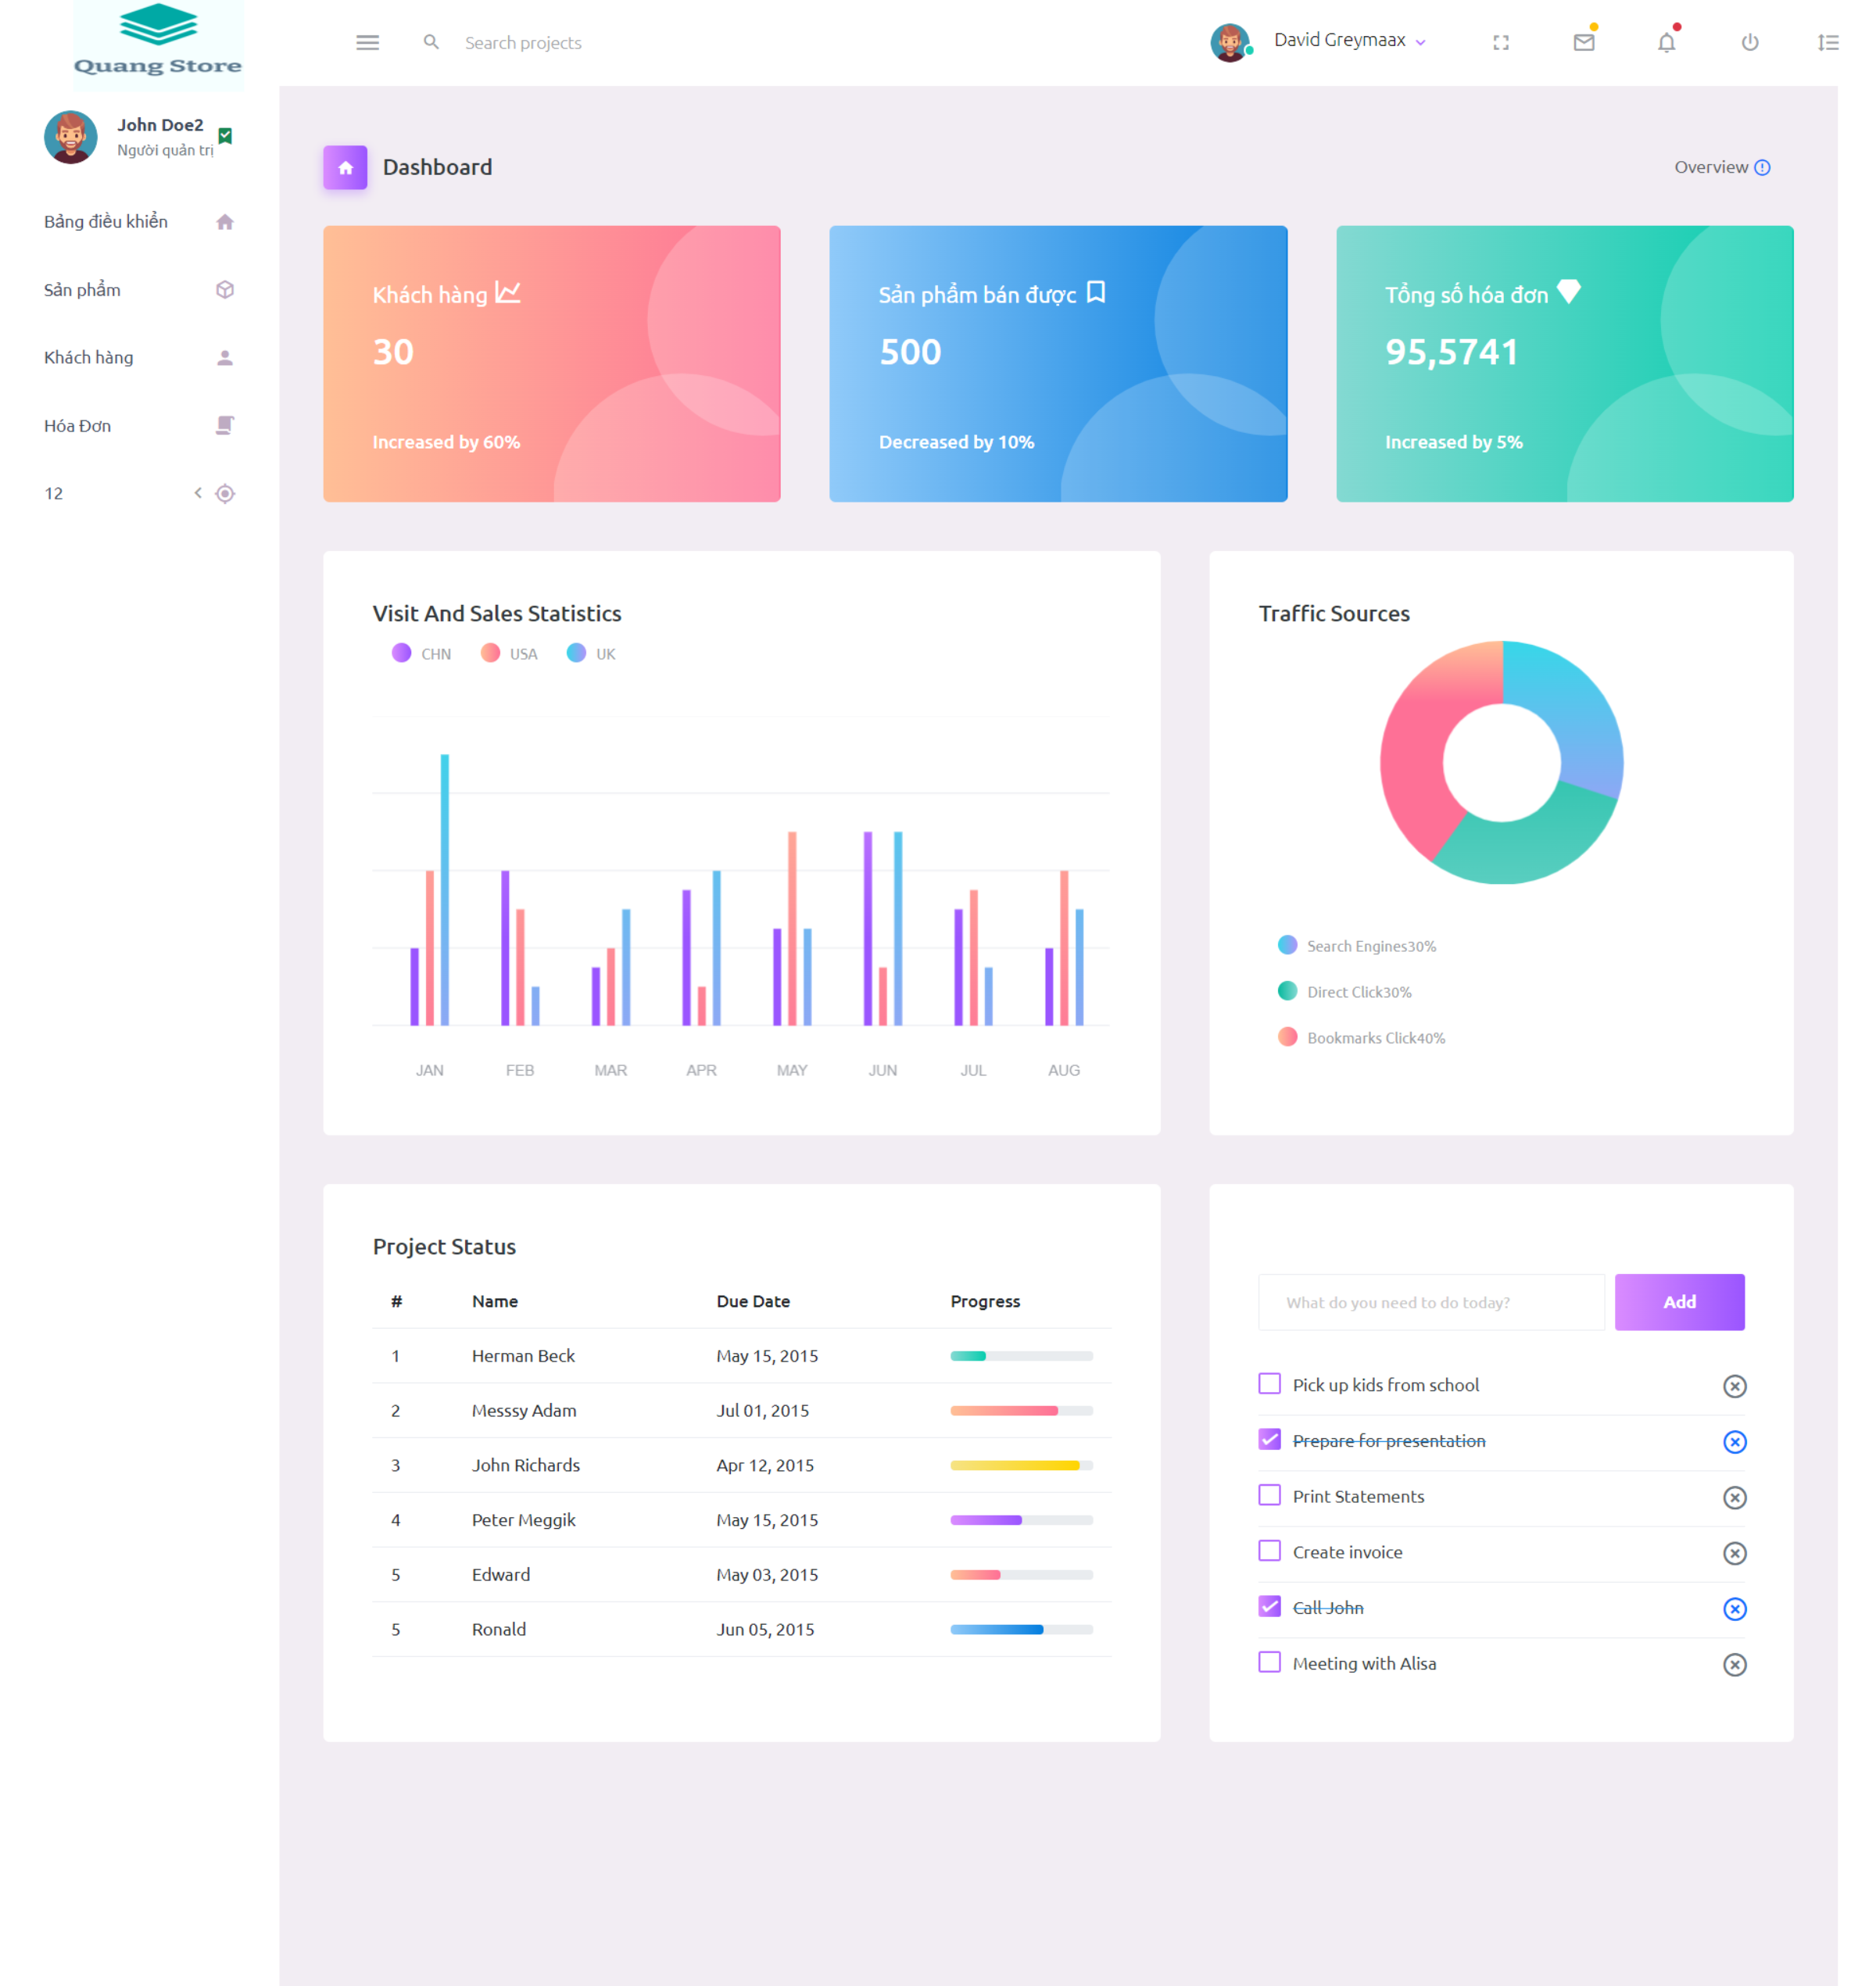

Hình 5 : Giao diện Dashboard

### Danh sách sản phẩm

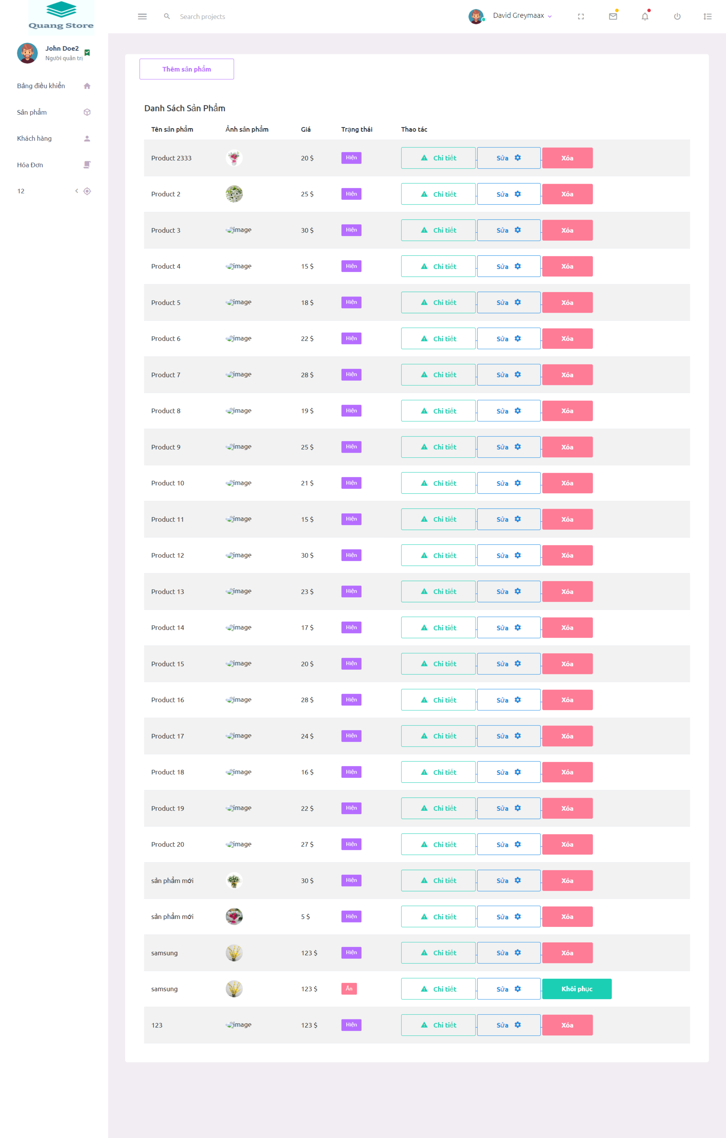

Hình 6: Giao diện danh sách sản phẩm

### Chi tiết sản phẩm

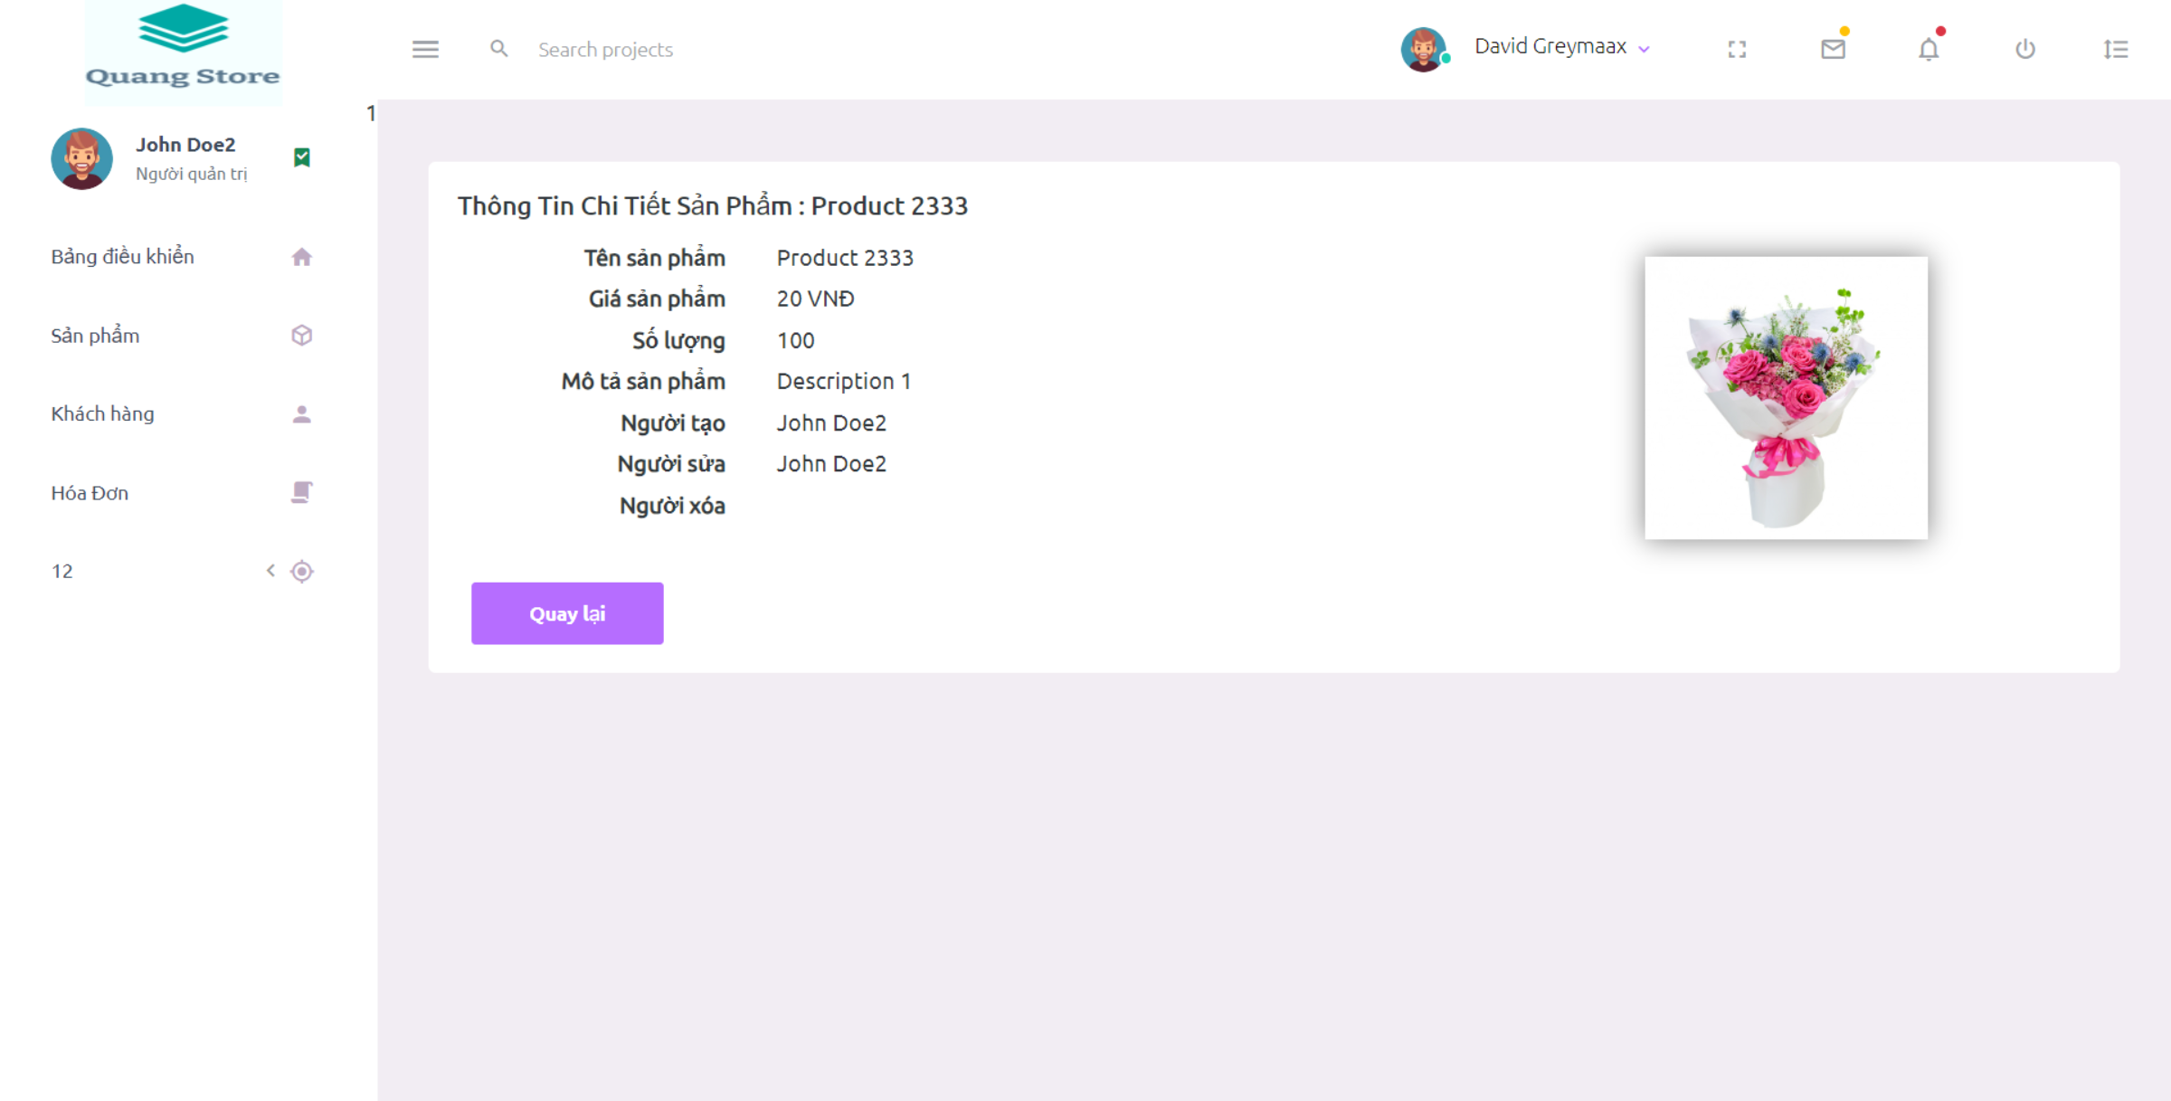

Hình 7: Giao diện chi tiết sản phẩm

### Thêm sản phẩm

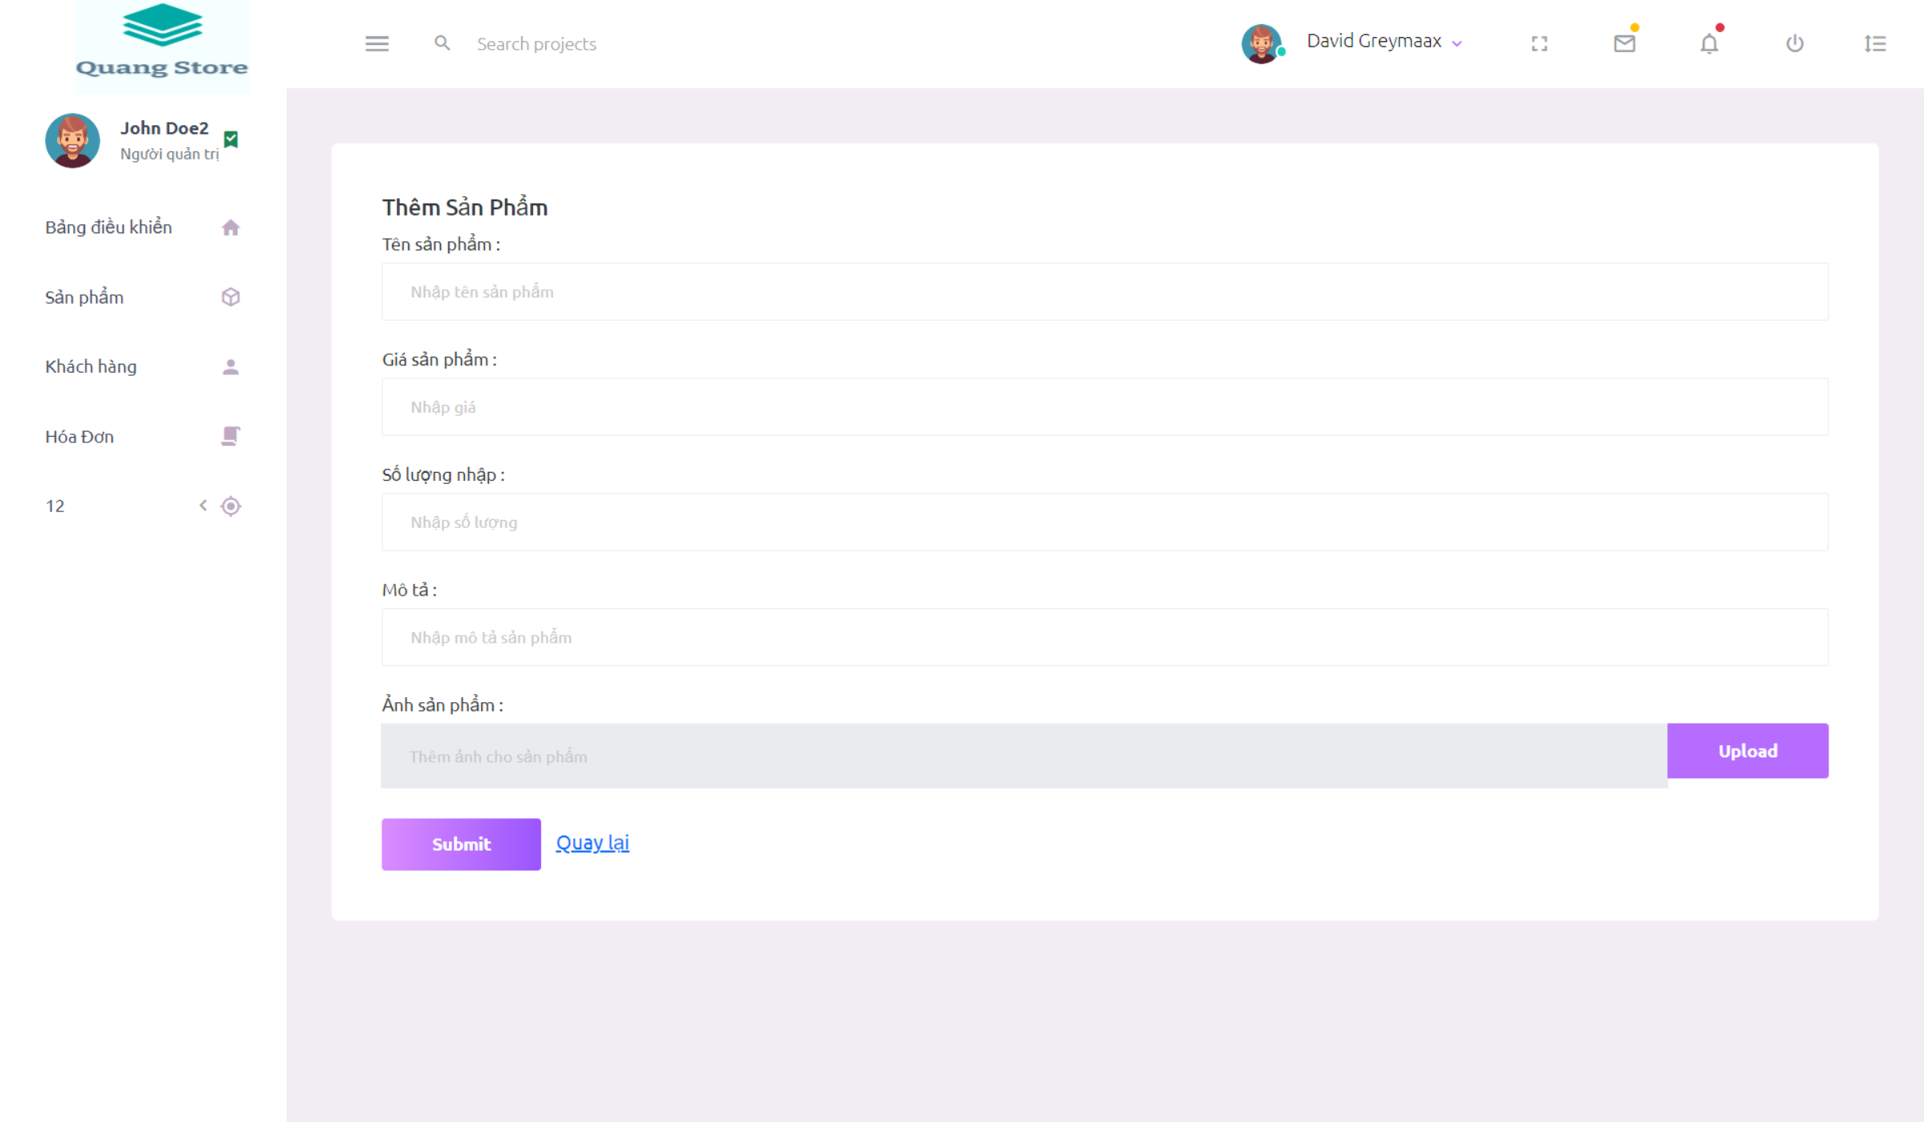

Hình 8: Giao diện thêm sản phẩm

### Chỉnh sửa sản phẩm

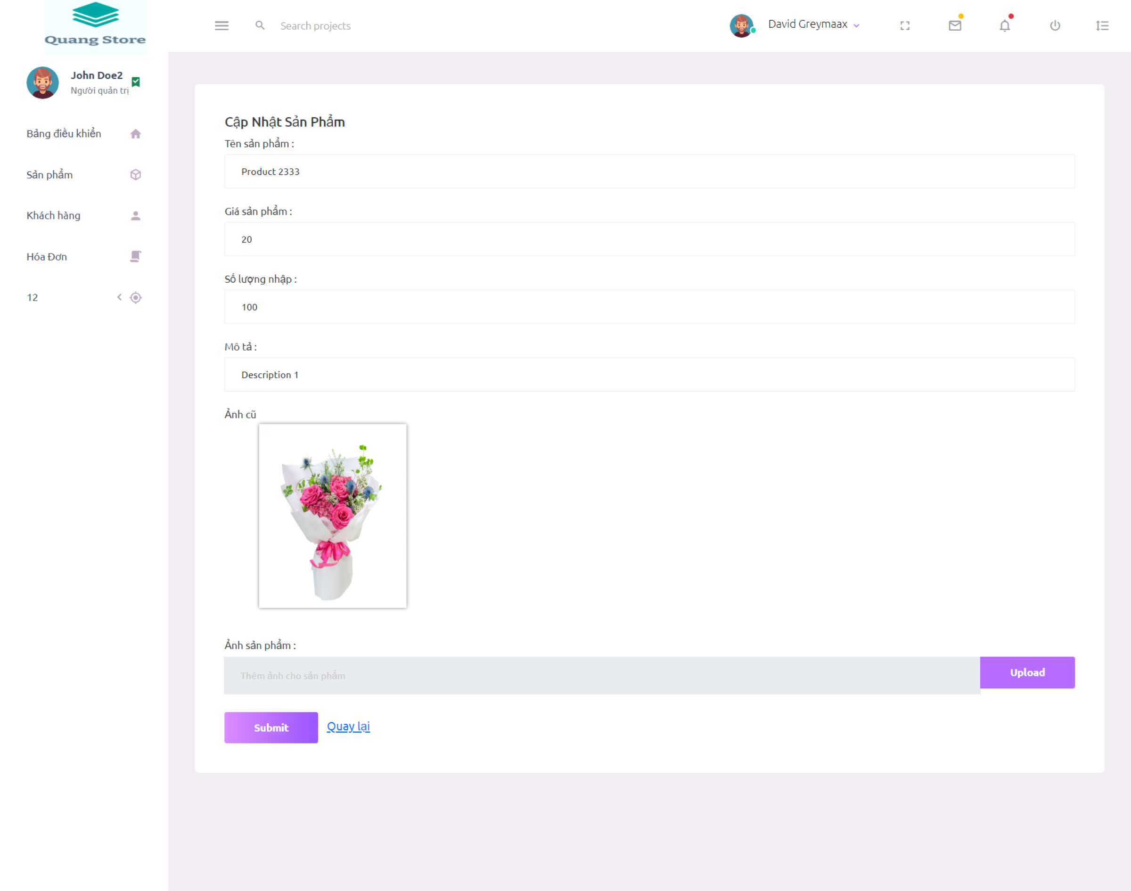

Hình 8: Giao diện chỉnh sửa sản phẩm

### Danh sách tài khoản

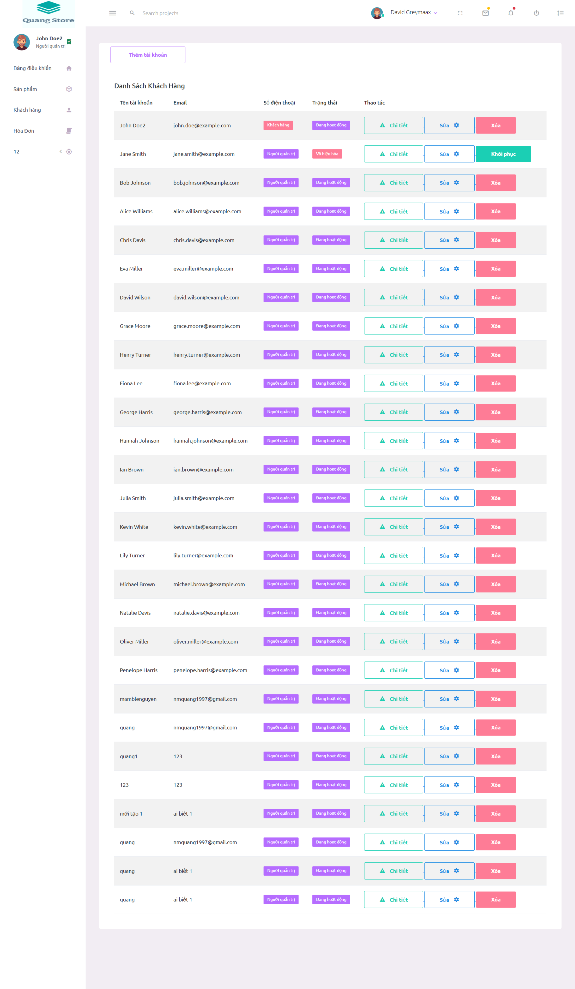

Hình 9: Giao diện danh sách tài khoản

### Chi tiết tài khoản

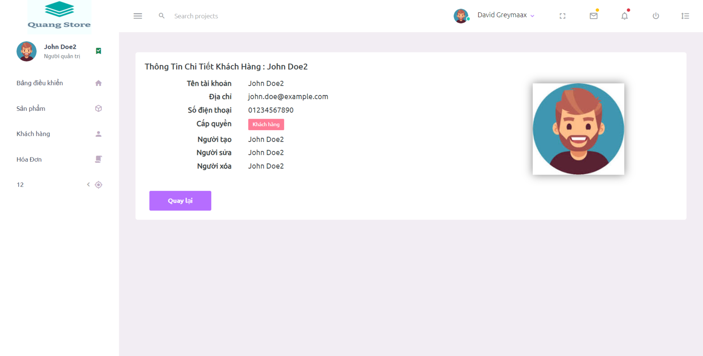

Hình 10: Giao diện chi tiết khách hàng

### Thêm tài khoản

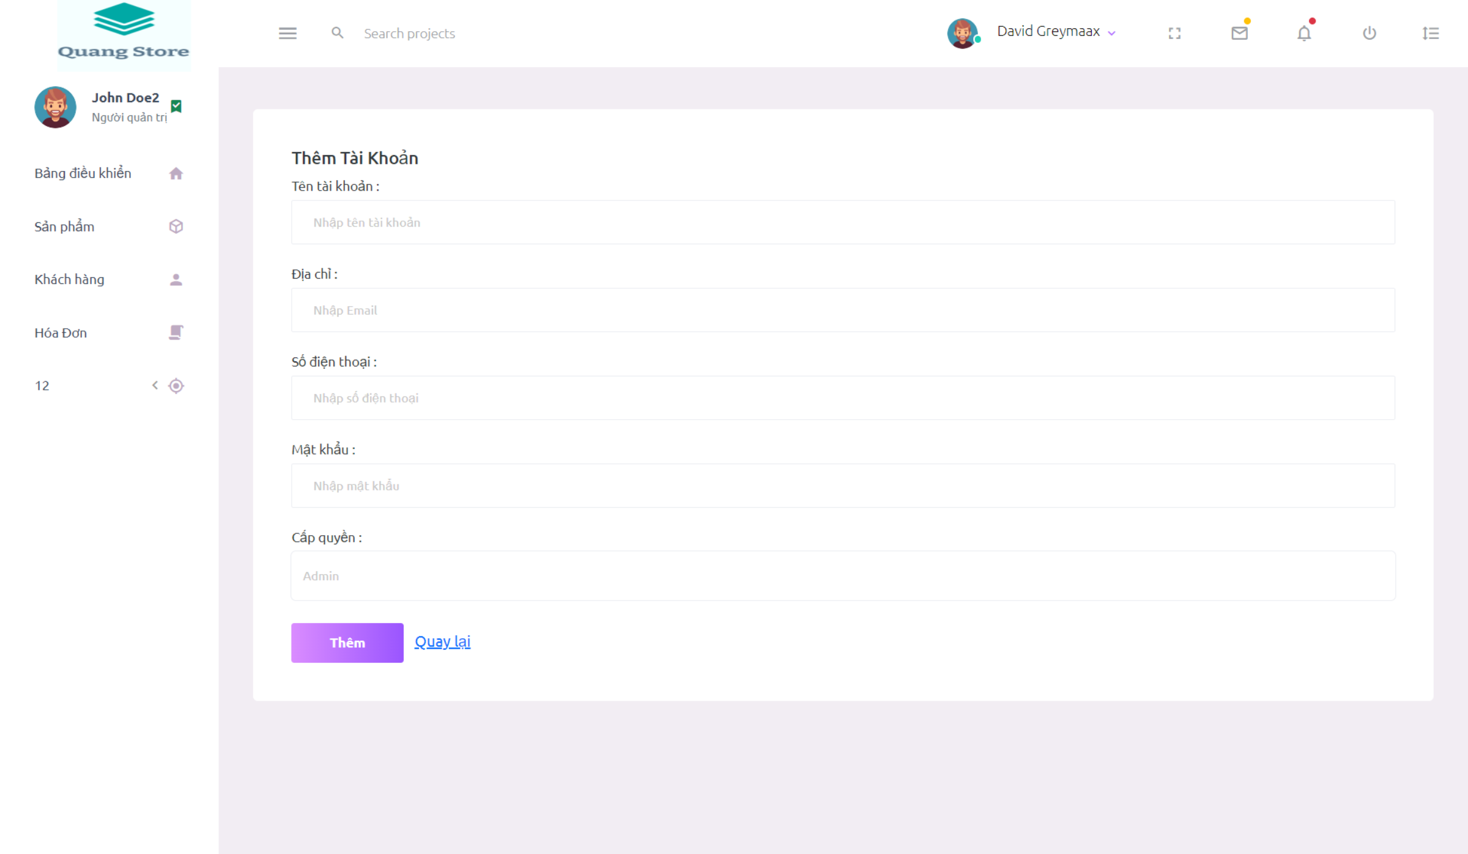

Hình 11: Giao diện thêm tài khoản

### Chỉnh sửa tài khoản

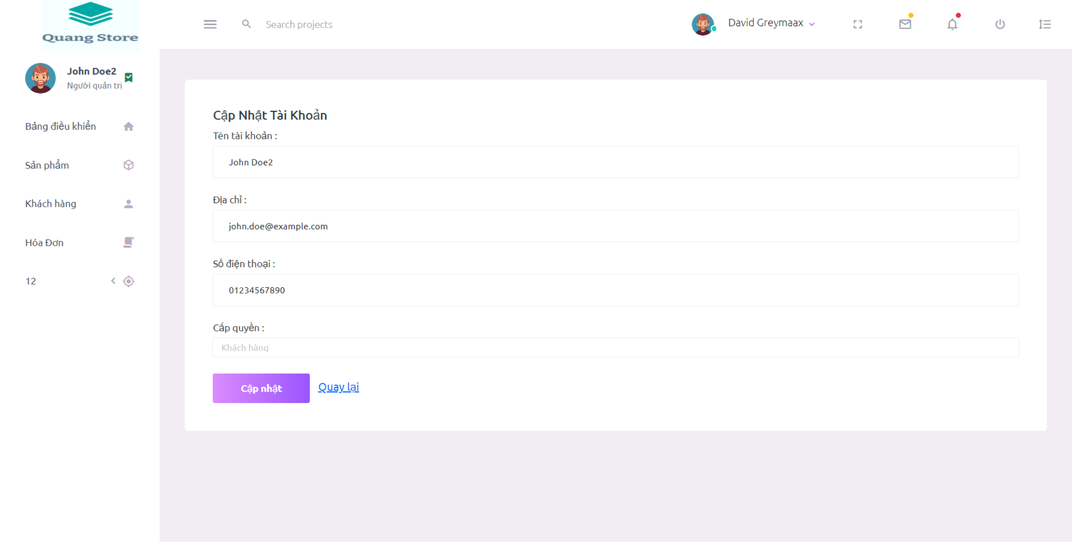

Hình 12: Giao diện chỉnh sửa tài khoản

### Thêm hóa đơn

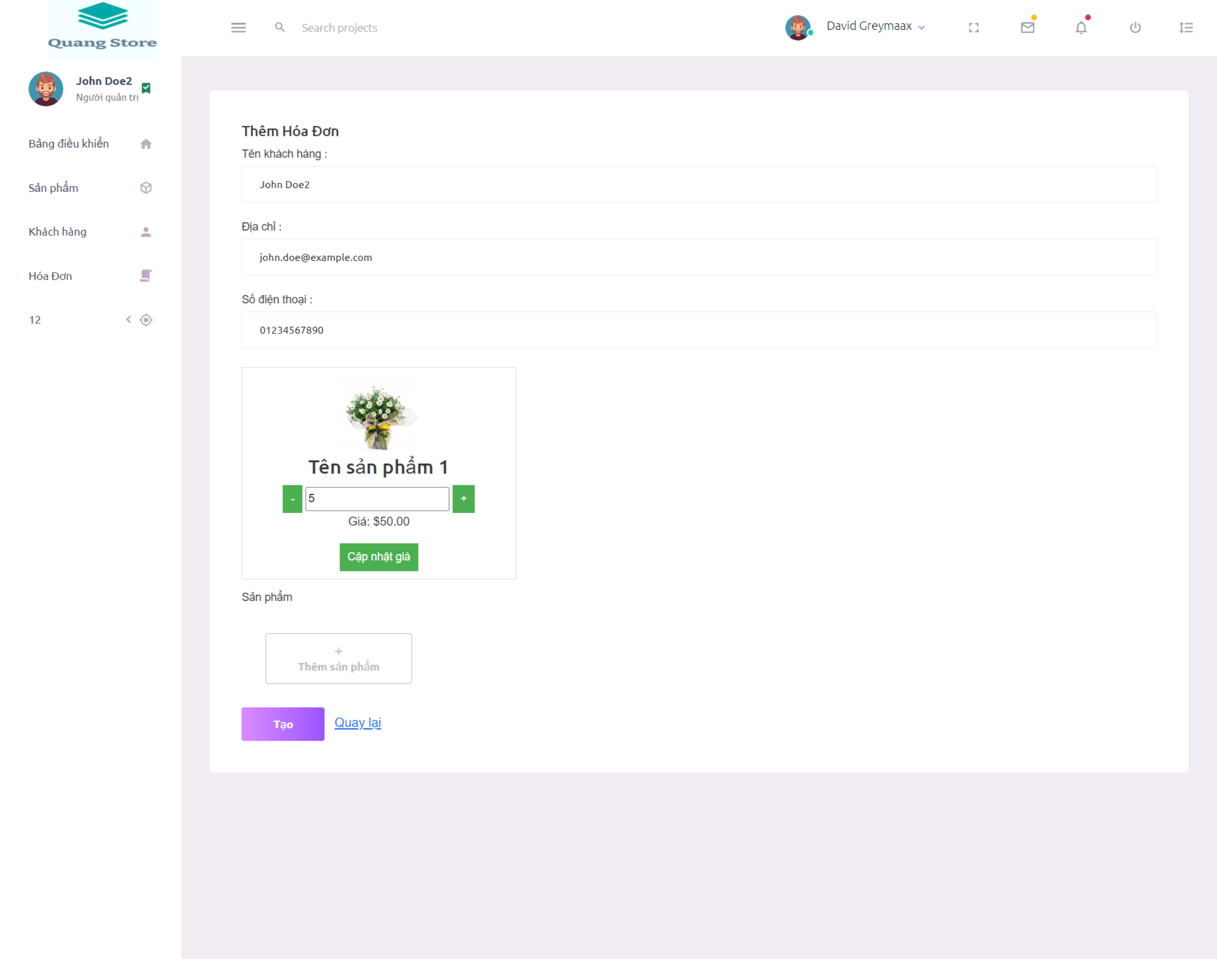

Hình 13: Giao diện thêm hóa đơn

# THỰC HIỆN DỰ ÁN

**Phân Tích và Xác Định Yêu Cầu:**

Thu thập thông tin từ khách hàng về mục tiêu kinh doanh, đối tượng người dùng, chức năng cần thiết, và yêu cầu kỹ thuật. Phân tích thị trường và nghiên cứu đối thủ để xác định các yếu tố quan trọng.

**Lập Kế Hoạch Dự Án:**

Xác định các chức năng và vai trò của từng thành viên trong nhóm, lập kế hoạch, thời gian thực hiện các nhiệm vụ của dự án

**Thiết Kế Giao Diện và Trải Nghiệm Người Dùng (UI/UX):**

Lên kế hoạch thiết kế giao diện và chọn lọc template

**Phát Triển Website:**

Lập trình và xây dựng hệ thống code chức năng theo mô hình MVC

Tối ưu hóa mã nguồn, bảo mật, và tích hợp các chức năng cần thiết như quản lý sản phẩm, giỏ hàng, thanh toán, và quản lý người dùng.

**Kiểm Thử:**

Thực hiện kiểm thử chất lượng để đảm bảo rằng website hoạt động đúng như mong đợi và không có lỗi nghiêm trọng.

Kiểm thử tích hợp để đảm bảo tất cả các thành phần hệ thống tương tác chính xác với nhau.

**Triển Khai:**

Triển khai website và kiểm tra lại để đảm bảo mọi thứ hoạt động đúng như kỳ vọng ban đầu.

# KIỂM LỖI

## Kiểm lỗi form quản lý sản phẩm

|  |  |  |
| --- | --- | --- |
| **Thuộc tính** | **Thêm mới** | **Cập nhật** |
| Tên sản phẩm | Không để trống  Không trùng tên cũ | Không để trống  Không trùng tên cũ |
| Giá sản phẩm | Không để trống  Nhập số | Không để trống  Nhập số |
| Mô tả ngắn | Không để trống | Không để trống |
| Số lượng | Không để trống | Không để trống |
| Hình ảnh | Không để trống  Định dạng ảnh | Không để trống  Định dạng ảnh |

## Kiểm lỗi form quản lý khách hàng

|  |  |  |
| --- | --- | --- |
| **Thuộc tính** | **Thêm mới** | **Cập nhật** |
| Họ và tên | Không để trống | Không để trống |
| Địa chỉ | Không để trống | Không để trống |
| Mật khẩu | Không để trống | Không để trống, ít nhất 1 chữ, 1 số, ít nhất 8 kí tự |
| Nhập lại mật khẩu | Không để trống  Phải trùng với mật khẩu |  |
| Số điện thoại | Không để trống | Đúng định dạng số điện thoại đủ 10 số bắt đầu bằng số 0 |

## Kiểm lỗi form quản lí hóa đơn

|  |  |  |
| --- | --- | --- |
| **Thuộc tính** | **Thêm mới** | **Cập nhật** |
| Họ tên khách hàng | Không được để trống | Không được để trống |
| Địa chỉ | Không được để trống | Không được để trống |
| Số điện thoại | Không được để trống | Không được để trống |
| Mã sản phẩm | Không được để trống | Không được để trống |
| Số lượng | Không được để trống | Không được để trống |

# ĐÓNG GÓI VÀ TRIỂN KHAI

Sau khi hoàn thành nội dung và chức năng nhóm bắt đầu thực hiện việc đóng gói và triển khai theo quy trình:

**Kiểm tra code và fix lỗi:** Trước khi bắt đầu quá trình triển khai, phải chắc chắn rằng mã nguồn đã chạy ổn định và không có lỗi nào nghiêm trọng.

**Quản lý phiên bản code:** Đảm bảo đã commit tất cả các thay đổi của hệ thống quản lí đến giai đoạn mới nhất và đồng bộ trên Github.

**Tối ưu hoá nội dung tĩnh:** Kiểm tra các hình ảnh, các style CSS và nội dung chữ HTML, Javascript, đảm bảo hiệu xuất đọc và xem của người dùng.

**Cấu hình database:** Đảm bảo tất cả cơ sở dữ liệu đã được cài đặt và cấu hình ổn định

**Đóng gói ứng dụng:** Thực hiện nén kết quả cuối cùng thành một file zip.

**Triển khai ứng dụng:** Sử dụng hosting Inet để triển khai sản phẩm hoàn thiện

# KẾT LUẬN

## Kết quả đạt được

**Tăng hiệu suất:** Hệ thống quản lý hóa đơn đã giúp cải thiện hiệu suất trong quá trình xử lý và theo dõi hóa đơn. Quy trình tự động hóa đã giảm thiểu sai sót và tăng cường độ chính xác trong quản lý thông tin tài chính.

**Tiết kiệm thời gian:** Dự án đã giúp giảm bớt thời gian mà nhân viên phải dành để xử lý hóa đơn thủ công. Việc tự động hóa các nhiệm vụ đã giảm gánh nặng công việc và tăng khả năng xử lý nhanh chóng.

**Độ chính xác tăng cao:** Với việc sử dụng hệ thống quản lý hóa đơn, độ chính xác trong việc nhập liệu và xử lý thông tin tài chính đã được nâng cao, giảm nguy cơ phát sinh lỗi.

## Thuận lợi

**Thông tin liên tục:** Hệ thống cung cấp thông tin liên tục và truy cập nhanh chóng vào dữ liệu hóa đơn. Điều này giúp quản lý có cái nhìn tổng thể về tình trạng tài chính của tổ chức.

**Tích hợp dễ dàng:** Dự án đã có sự tích hợp dễ dàng với các hệ thống khác, như hệ thống kế toán hoặc ERP (Enterprise Resource Planning), giúp tối ưu hóa quá trình làm việc toàn diện của doanh nghiệp.

**Bảo mật thông tin:** Các biện pháp bảo mật được tích hợp giúp đảm bảo an toàn thông tin tài chính, ngăn chặn rủi ro về mất mát dữ liệu quan trọng.

## Khó khăn

**Chấp nhận và đào tạo:** Việc chấp nhận và đào tạo nhân viên để sử dụng hệ thống mới có thể gặp khó khăn. Cần có kế hoạch đào tạo chặt chẽ để đảm bảo mọi người hiểu và chấp nhận thay đổi.

**Chi phí triển khai:** Chi phí triển khai hệ thống quản lý hóa đơn có thể là một thách thức. Cần phải quản lý tài chính hiệu quả để đảm bảo rằng chi phí không vượt quá ngân sách dự án.

**Vấn đề kỹ thuật:** Có thể xảy ra vấn đề kỹ thuật trong quá trình triển khai và vận hành hệ thống, đòi hỏi sự can thiệp nhanh chóng để giải quyết vấn đề và duy trì sự ổn định.

# TÀI LIỆU THAM KHẢO

Để thực hiện dự án, nhóm có sử dụng một số nguồn tài liệu tham khảo:

Template: Purple –Theme Wagon: Sử dụng cho giao diện chính của trang quản lý hóa đơn .

[*https://themewagon.com/themes/purple-react-free-react-bootstrap-4-admin-dashboard-template/*](https://themewagon.com/themes/purple-react-free-react-bootstrap-4-admin-dashboard-template/)

Source dự án bổ sung và hướng dẫn của thầy Phan Văn Tính : Route